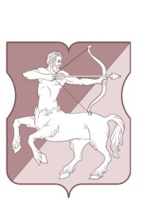

СОВЕТ ДЕПУТАТОВ
внутригородского муниципального образования ‒ муниципального округа
БУТЫРСКИЙ
в городе Москве

ПРОТОКОЛЬНОЕ РЕШЕНИЕ

25 июня 2026 года, 18:00 час.
Место проведения: ул. Гончарова,13

О перерыве в работе Совета депутатов муниципального округа Бутырский в городе Москве
В соответствии со ст. 16 Регламента Совета депутатов муниципального округа Бутырский Совет депутатов внутригородского муниципального образования – муниципального округа Бутырский в городе Москве решил:
- Установить летний перерыв в работе Совета депутатов муниципального округа Бутырский в городе Москве с 1 июля 2026 года по 31 июля 2026 года.
- Разместить настоящее решение на официальном сайте www.butyrskoe.ru

Результаты голосования:
«За»- 8
«Против» – 0
«Воздержались» – 0
Протокольное решение принято единогласно.
Глава внутригородского муниципального образования – муниципального округа Бутырский в городе Москве | Н.В. Шкловская

